**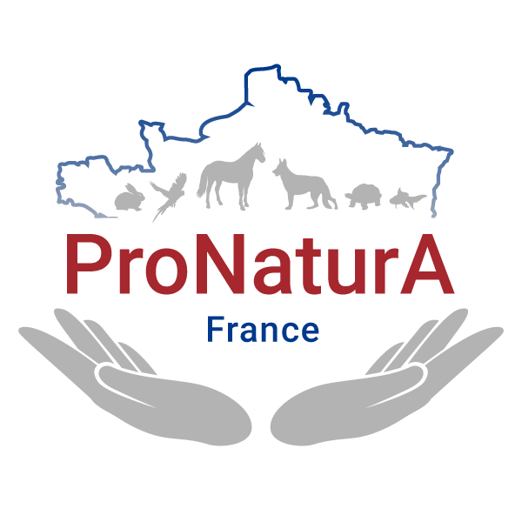****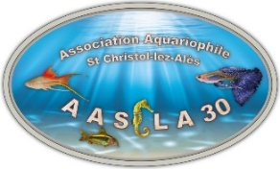**

**Journées européennes de l’élevage conservatoire**

**« Nos animaux nous élèvent »**

**22, 23 & 24 novembre 2024 - 30380 Saint-Christol-lez-Alès**

**Sous le haut patronage de**

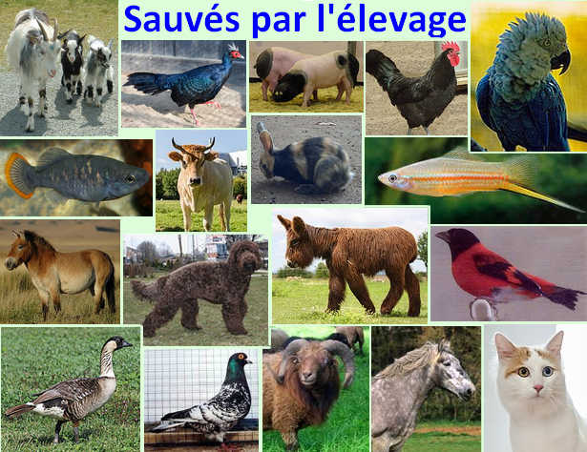**Monsieur Laurent BURGOA, Sénateur du Gard**

Maison pour tous - 41, rue des Marmousets

Entrée libre et gratuite

**Avec la participation de :**

* **Association Aquariophile de St-Christol-lez-Alès**
* **Éleveurs canins et félins**
* **Clubs avicoles**
* **Races de France** (Ovins, caprins…)
* **Équidés de travail et de loisirs** (chevaux de  
  Camargue …)
* **Fédération Française d’Aquariophilie**
* **Associations herpétologiques**
* **Associations ornithologiques** (1)
* **Entreprises liées aux loisirs animaliers**
* **Maison Familiale et Rurale du Gard**

(1) En cas d’impossibilité d’exposition d’oiseaux vivants du fait de la grippe aviaire, des vidéos seront présentées

Programme

Renseignements :

**ProNaturA France** – 11, allée des Pins 24130 LA-FORCE

06 72 39 69 61 – [secretaire@pronatura-france.fr](mailto:secretaire@pronatura-france.fr) – [www.pronatura-france.fr](http://www.pronatura-france.fr)

**AASCLA**: 06 17 69 19 94 – [aascla30@gmail.com](mailto:aascla30@gmail.com)

**Jeudi 21 novembre**

Accueil et installation à partir de 18h

**Vendredi 22 novembre – 10h30/17h**

**Spécial scolaires**

Spécial scolaires et ainés : sensibilisation des enfants des écoles à la bientraitance et à la conservation des quatre principaux types d’animaux : mammifères, poissons, reptiles et oiseaux.

Initiation aux 5 libertés fondamentales du bien-être animal

Livret guide de jeu / remise des récompenses

Accueil maisons de retraite et associations de personnes en situation de handicap.

Dîner entre éleveurs (sur inscription avec participation financière)

**Samedi 23 novembre – 10h/17h**

**Exposition ouverte au public** (pas de vente)

Tables rondes en parallèle : Députés, Sénateurs de la région Sud/Sud-Est, agents des DDPP(1) des départementssud, de l’OFB(2) et de l’OCLAESP(3).

**10h** - Inauguration et visite VIP

**10h30** - Table ronde 1 : L’élevage, soucieux de la bientraitance animale.

**12h** - Déjeuner offert sur inscription (un représentant par association d’éleveurs) ; Rencontre avec les exposants, les éleveurs et les membres di groupe européen « Fauniste ».

**14h** - Table ronde 2 : L’élevage, garantie de la conservation d’espèces rares ou menacées ; point sur la législation.

**15h30** - Pause.

**16h** - Table ronde 3 : La santé animale dans les petits élevages (vaccination, grippe aviaire …) Des solutions ?

**17h30 -** Fin des tables rondes.

Buvette en continue

**18h - Verre de l’amitié**

**Dîner ouvert sur inscription avec contribution financière.**

**Dimanche 24 novembre – 9h/17h**

**9/17h** – Exposition ouverte au public et vente

**10/12h** - Assemblée générale de ProNaturA France

**13h** - Réunion européenne « Faunistes » : Élaboration d’une stratégie commune vis-à-vis de l’Union européenne et la Commission.

**17h** - Fin des journées européennes et démontage.

1. - Direction départementale de la protection des populations  
   (2) - Office français de la biodiversité  
   (4) - Office central de lutte contre les atteintes à l’environnement et à la santé publique

**Le savez-vous ?**

**La France compte**

32 millions de poissons *(10% des foyers possèdent un aquarium !)*

15 millions de chats et 8 millions de chiens

12 millions de poules et 5 millions d'oiseaux

4 millions de petits animaux et rongeurs

2 millions de reptiles et 700 000 équidés

pour un poids économique de 5 milliards d’euros

**La Fédération ProNaturA France**

qui rassemble nombre d’éleveurs de toutes ces espèces est :

Reconnue d’intérêt général.

Membre du **C**entre **N**ational de **R**éférence pour le **B**ien-**Ê**tre **A**nimal de l’**INRAE**Membre du **C**onseil **N**ational d’**O**rientation de la **P**olitique **S**anitaire **A**nimale et **V**égétale

Elle représente donc **un Français sur deux**

qui possède au moins un animal de compagnie

**Venez rencontrer ces éleveurs et passionnés et leurs protégés :**

**ils vous expliqueront comment ils sauvegardent la biodiversité, et veillent à la bientraitance de leurs animaux.**

**Samedi 23 novembre 2024 - 30380 Saint-Christol-les-Alès**

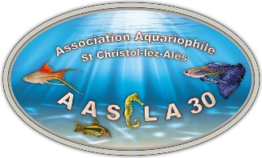

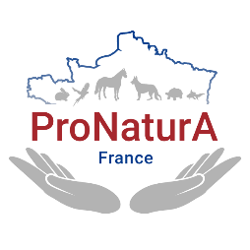**Nos animaux nous élèvent**

**ProNaturA France**

pour une protection non anthropomorphiste de la nature et des animaux

Reconnue d’intérêt général

**Association Aquariophile de Saint-Christol-lez-Alès**

**Exposition élevage conservatoire**

Vendredi 22 -> Samedi 24 novembre 2024

30380 Saint-Christol-lez-Alès

**Participation et repas**

|  |  |  |  |  |  |
| --- | --- | --- | --- | --- | --- |
| **Participant à l’exposition** | | | | | |
| **Prénom & nom de l’éleveur**  ou  **association** | | |  | | |
| **Coordonnées**  **pour contact** | |  | | | |
| **Mail** |  | | | **Téléphone** |  |

|  |
| --- |
| **Espèces exposées (races, variétés …)** |
|  | | |
|  | | |
|  | | |
|  | | |
|  | | |
|  | | |
| **Besoins particuliers - Commentaires - Précisions …** | |
|  | | |

**Si vous êtes disponible, nous accepterons volontiers votre aide** (cochez)

|  |  |  |  |
| --- | --- | --- | --- |
| Jeudi 21 novembre | Vendredi 22 novembre | Samedi 23 novembre | Dimanche 24 novembre |
|  |  |  |  |

**Participerez-vous à l’Assemblée générale du dimanche 24 ?** : 🖵 Oui 🖵 Non

**À retourner à** : ProNaturA France - Jean-Jacques Lorrin 11, allée des Pins 24130 LA-FORCE

**Renseignements** :

* [Sarah.ausseil@wanadoo.fr](mailto:Sarah.ausseil@wanadoo.fr) - 06 20 47 61 88
* [secretaire@pronatura-france.fr](mailto:secretaire@pronatura-france.fr) - 06 72 39 69 61

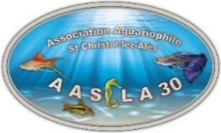**Exposition élevage conservatoire**

Vendredi 22 -> Samedi 24 novembre 2024

30380 Saint-Christol-lèz-Alès

**Réservation repas**

*(Buvette/petite restauration du jeudi soir au dimanche 14h)*

**À retourner à** : Jean Jacques Lorrin - ProNaturA France - 11 allée des Pins 24130 LA-FORCE

secretaire@pronatura-france.fr

|  |  |  |  |
| --- | --- | --- | --- |
|  | **Nbre** | **Noms - Prénoms** | **Total** |
| **Diner du vendredi 22**  **12€/personne** |  |  | € |
| **Déjeuner du samedi 23**  **12€/personne** |  | ProNaturA offre un repas par association/délégation  - 12 € | € |
| **Diner du samedi 23**  **12€/personne** |  |  | € |
| **Déjeuner du dimanche 24**  **12€/personne** |  | Réservé aux participants de la réunion européenne | € |
| **Total prestations** | | | € |

**Merci de joindre le règlement à l’inscription** :

* Par chèque à l’ordre de ProNaturA-France ou
* Par virement bancaire aux coordonnées suivantes, en mentionnant « St Christol » :

IBAN : FR98 2004 1010 1247 7620 9X03 360

BIC : AGRIFRPP861